LIMA, 02 DE JUNIO DEL 2021

|  |  |  |  |  |  |  |  |  |  |  |  |  |  |  |
| --- | --- | --- | --- | --- | --- | --- | --- | --- | --- | --- | --- | --- | --- | --- |
| PRESUPUESTO | 815-21 | |  |  |  |  | | |  |  | |  |  |  |
|  |
| CLIENTE | | **CINENCIA INTERNACIONAL** | | | | |  | **CONTACTO** | | | CRISTINA SUAREZ | | | | |
|  | |  | | | | | **AREA** | | |  | | | | |

|  |  |  |  |  |
| --- | --- | --- | --- | --- |
| ITEM | CANT | DESCRIPCION | PRECIO UNITARIO | TOTAL |
| 01 | **01** | LIMPIADOR DE VIDRIO MAGNETICO | **S/. 63.70** | **S/. 63.70** |
| 02 | **01** | LIMPIAVIDRIOS X GALON | **S/. 22.35** | **S/. 22.35** |
| 03 | **01** | LIMPIA VENTANAS CON REGLETA DE GOMA | **S/. 26.00** | **S/. 26.00** |
|  |  | TOTAL: |  | **S/.112.05** |

**NOTA: HACER LA ORDEN DE SERVICIO SOLO CON DOS DECIMALES**

**LOS PRECIOS INCLUYE I.G.V**

**Validez de la Cotización:** 05 días Calendario

**Plazo de Entrega: 03 DIAS** CALENDARIO, contados a partir del día siguiente del ingreso de la unidad

**GARANTIA DEL BIEN:** 1 AÑOS

**N° de RUC** 20545498902

**N° Código de cuenta Interbancaria:** 002-194-002269593080-94 BCP

**N° de cuenta BCP:** 194-226593-0-80.

**LIADOR DE VIDRIO MAGNETICO**

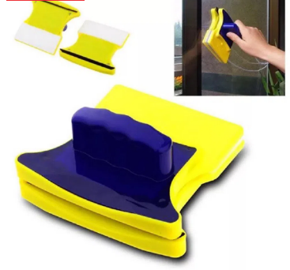

**LIMPIAVIDRIOS X GALON**

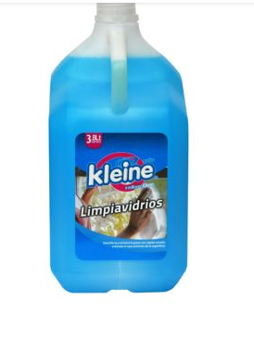

**LIMPIA VENTANAS CON REGLETA DE GOMA**

